LEVERANS-PM
Georefererade Stomkartor till Generalstabens topografiska karta

Kund/beställare: Naturvårdsverket
Ärende: Bearbetning och omprojicering av skannade kartor
Leveransdatum: 2023-02-22

Generell information om kartorna
Sverige har ett unikt och omfattande historiskt kartmaterial som sträcker sig ända från tidigt 1600-tal fram till våra dagar. Det historiska kartmaterialet kan delas in i de två huvudgrupper: storskaliga och småskaliga kartor. De småskaliga kartorna redovisar ett större geografiskt område, till exempel en socken, ett härad eller ett län. (Riksantikvarieämbetets hemsida). Kartorna som ingår i denna leverans refererar till ”Stomkartor till generalstabens topografiska kartor” – båda det norra och södra verket. Dessa kartor framställdes mellan 1820 – 1917. Skala för den södra delen anges att vara 1:50 000.
Aktuellt uppdrag
Georeferering av samtliga kartblad (ca 380).
Kartbladen har skannats och finns som rasterfiler i både tif- och jpeg-format. På grund av skanningsprocessen finns en kant (ljusgul, vit eller grå) runt varje kartblad. Dessa kanter har varierande tjocklek – både inom ett blad och mellan olika blad. Eftersom bearbetning kommer att ske automatiskt kommer bortklippning av kanten inte bli perfekt. Små delar av kanten kommer att vara kvar (figur 1).
Stomkartor utgör ett historiskt källmaterial som visar läget och utbredningarna av tidigare odlingsmark, dvs. mark som brukats som åker eller slåttermark.

Stomkartorna består av transporter av storskaliga lantmäterikartor, storskiftes- och lagaskifteskartor, som klistrats ihop till en stomkarta. Den kronologiska spännvidden för underlagen är stor - från ca 1700 till ca 1900. Transporterna av lantmäterikartorna varierar i kvalitet och i hur tydligt markslagen åker och äng är redovisade. Våtmarker är som regel väl redovisade.

Stomkartbladen har tidigare enbart funnits som original hos Riksarkivet. Täckning är inte fullständig och kvalitén varierande. Enbart kartblad som i någon mån redovisar markanvändning har digitaliserats.
De kompletterar den Häradsekonomiska kartan som täcker stora delar av Götaland och Svealand och som finns georefererad och nedladdningsbar (Index of /data/land/haradskartan (vic-metria.nu))
Stomkartorna är indelade i två kartserier, Norra (Serie J2aa) och Södra verket (Serie J2ab). Norra verket har kartblad i skala 1:100 000 eller 1:200 000 och det Södra verket kartblad i skala 1:100 000. Volymerna i Norra verket består i allmänhet av fyra till sex del-kartblad som tillsammans utgör ett kartblad, medan volymerna i Södra verket oftast består av två till fyra del-kartblad.

De digitaliserade stomkartorna finns i rasterformaten tif och jpg. Geokorrigeringen är endast gjord på tif-filerna och har i huvudsak skett automatiskt genom användande av rutnät med hörnkoordinater för kartorna. Geokorrigeringen är därför grov vilket användare måste vara uppmärksamma på.

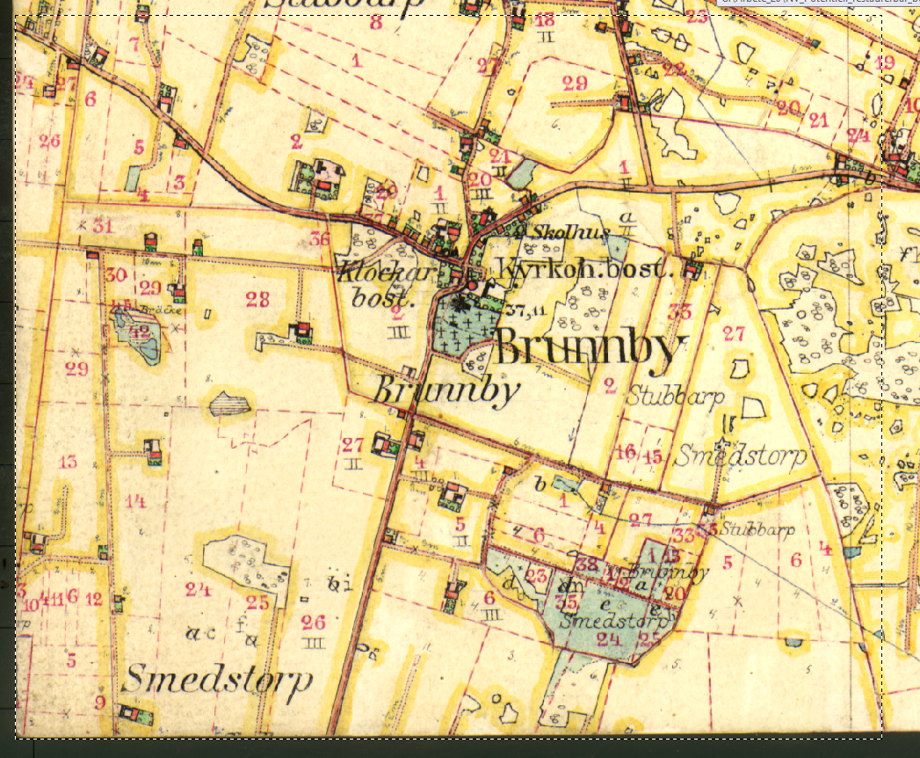
Figur 1 - En svart kant ligger runt det skannade kartbladet. Kanten har varierande tjocklek och ligger inte parallellt med x- och y-axis. Därför kommer en liten del av kanten troligen ligga kvar.
Geokorrigering är grov eftersom det mesta gjordes automatiskt. Eftersom det inte finns ett rutnät över bladen skapades ett sådant manuellt baserat på en bild av Generalstabskartan. Resultatet är en polygon-shapefil med hörnkoordinater som är ungefärliga (± 50 – 100 m). Ingen överläpp finns mellan kartbladen (figur 2).

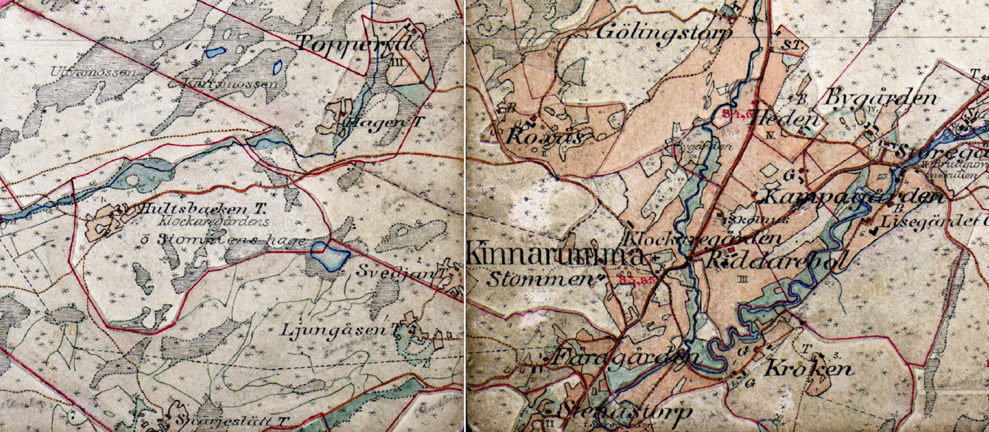
Figur 2 – Det finns ingen överlapp mellan närliggande kartblad.
Bladen är uppdelade i två områden (figur 3). Den norra delen omfattar 192 bilder där merparten finjusterades manuellt efter den automatiska projiceringen. Det ursprungliga koordinatsystemet är geografiskt (lat/long). Den södra delen omfattar 184 bilder. Dessa kartor skapades troligen i någon form av transversal mercator kartprojektion. Både SWEREF99 13 30 och SWEREF99TM används för att geokorrigera dessa bilder.
Egenskaper av bilderna är:
Format: TIFF Pixelstorlek: 3 m
Lager: 3-band RGB Pixeldjup: osignerad 8-bit
Koordinatsystem: SWEREF99TM (epsg: 3006)

Leveransfiler
Benämning på leveransfil är baserad på bladnumret som visas i figur 3. Det finns XX olika zip-filer som följer namnsättningsregeln Stomkarta_J2aa_XX_<region>.zip där XX motsvarar bladnumret (42 – 84) för det norra verket och Stomkarta_J2ab_XXX_<region>.zip där XX motsvarar bladnumret (8 – 104) för det södra verket. Storleken av en enstaka stomkarta (i tif-format) varierar mellan 3 och 280 MB med medelvärdet runt 170 MB.

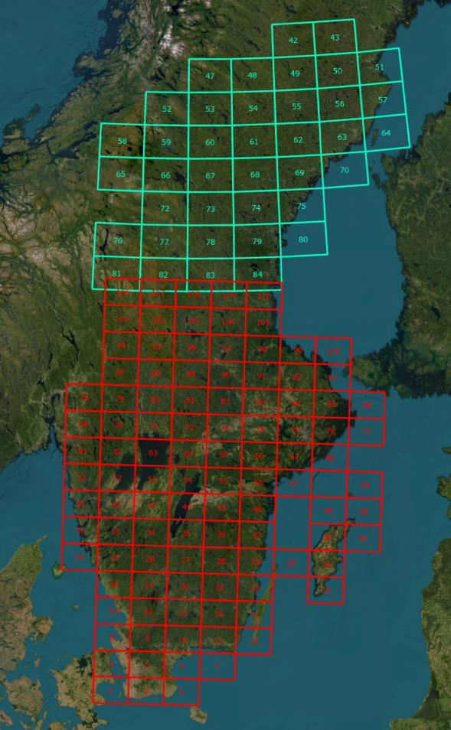

Figur 3. Leveransutsnitt är baserat på Generalstabs- och Häradskartans kartbladsrutor med id som motsvarar kartbladsnummer som ingår i ett leveransutsnitt.

Kontakt

Naturvårdsverket: data@naturvardsverket.se

